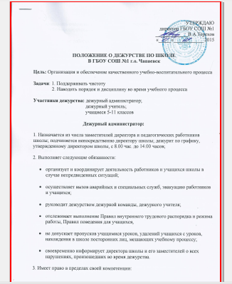

- принимать оперативные управленческие решения, касающиеся организации учебно-воспитательного процесса во время своего дежурства;

- требовать от работников школы соблюдения режима работы школы, правил внутреннего распорядка,

- привлекать к дисциплинарной ответственности работников школы и учащихся за нарушения и проступки, которые могут препятствовать учебно-воспитательному процессу;

Дежурный учитель:

1. Назначается вместе с дежурным классом, подчиняется непосредственно дежурному администратору; дежурит по графику дежурства классов, утвержденному директором школы по предоставлению заместителя директора школы по воспитательной работе, с 8.00 час. до 14.00 час.

2. Выполняет следующие обязанности:

- планирует, организует и осуществляет руководство дежурством своего класса;

- координирует совместную деятельность дежурных учителей и учащихся дежурного класса;

- не допускает нарушений учениками, правил поведения для учащихся, правил пожарной безопасности, охраны труда;

- в конце дня принимает посты у дежурных класса, сдает школу дежурному администратору;

- своевременно информирует дежурного администратора о всех нарушениях образовательного процесса во время дежурства своего класса, о всех происшествиях в школе, связанных с охраной жизни и здоровья участников образовательного процесса;

3.Имеет право в пределах своей компетенции:

- требовать от учащихся школы соблюдения расписания уроков.;

- привлекать к дисциплинарной ответственности учащихся за проступки, которые могут привести к срыву учебно-воспитательного процесса;

- отдавать обязательные распоряжения учащимся во время дежурства;

- представлять учащихся школы к поощрению.

Учащиеся дежурного класса:

1 Подчиняются непосредственно классному руководителю; дежурят по графику, утвержденному директором школы по представлению заместителя директора школы по воспитательной работе, с 8.00 час. до 14.00 час; в случае отсутствия класса либо болезни классного руководителя производится замена дежурного класса заместителем директора школы по воспитательной работе;

2 Выполняют следующие обязанности:

- осуществляют дежурство на постах, распределенных классным руководителем; не отлучаются с постов без разрешения классного руководителя или дежурного администратора;

- следят за сохранностью имущества школы, за чистотой и порядком в школе в течение всего дежурства;

- препятствуют нарушению дисциплины, правил поведется учащихся, ущемлению чести и достоинства обучающихся и работников школы;

- немедленно докладывают дежурному учителю о всех происшествиях в школе, о замеченных неисправностях и нарушениях правил поведения и техники безопасности;

- сдают дежурство дежурному учителю, получают оценку за качество дежурства;

- следят за соблюдением учащимися Правил поведения в столовой;

3. Имеют право в пределах своей компетенции требовать от учащихся школы соблюдения правил поведения для учащихся, правил пожарной безопасности, охраны труда.

Срок дежурства: 1 неделя

Время дежурства: с 8.00 до 14.00 часов

1 ПОСТ: Вход в школу . Дежурные проверяют чистоту обуви
2 ПОСТ: Столовая и коридор 1 этажа, дежурные следят за порядком во
время перемен, когда обедают учащиеся
3 ПОСТ: Коридор 2 этажа, лестничные марши. Дежурные следят за порядком во время перемен.
4 ПОСТ: Коридор 3 этажа, лестничные марши. Дежурные следят за порядком во время перемен.
5 ПОСТ: Коридор 4 этажа, лестничные марши. Дежурные следят за порядком во время перемен.

